**新时代• 新理念• 新课题**

全国中学教育科研联合体第26届年会

2018年1月5日全国中学教育科研联合体第26届年度总结会在四川省双流中学拉开序幕。

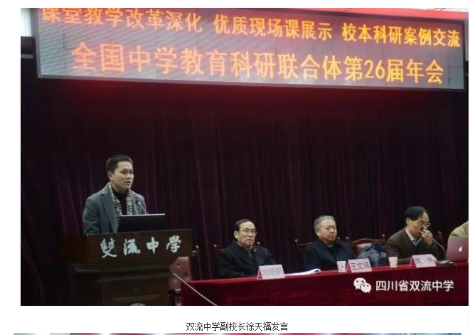

发芽内容：学校文化建设：

摘要：学校文化建设是学校综合办学水平的体现，也是学校个性魅力与办学特色的反映，同时也是学校培养适应时代要求的高素质人才的内在要求。

一、学校文化诊断

（一）反思学校传统

四川省双流中学位于成都市“南拓、中优”的核心区域——中国西部航都双流。学校开办于1940年，距今70多年，经过几代双中人的努力，学校逐渐形成了一套比较完善的办学体系。90年代中期以后，双中在教育教学上实现了跨跃式的发展，先后被评为“国家级示范高中”、首批“四川省一级示范校”，在双流率先实现“集团化办学”，成为了国内一所知名度较高的中学。多少年来，双中的师生以一种“求真务实”的作风不断创造出辉煌。

但是，当提及双中时，我们想到了什么呢？我们共同关注的人、事、物是什么呢?我们的“英雄”是谁呢？我们的文化是什么呢？

（二）学校现状诊断（当前学校普遍问题）

1.学校个性化发展问题。改革开放30多年来，学校的发展经历了两个阶段，即经验性办学和规范化办学。之后学校的发展出现了几种发展状况。一是被动式发展：升级（市级、省级、国家级重点）；二是主动式发展：兼并，联合办学，这是一种无限扩张、有名无实的办学。理想的办学应该是个性化的办学——特色办学，其目标指向就是形成独特的学校文化色彩、文化风格。而当前，我们周围的学校在特色办学这一方向还有很长的路。

2. 教师组织文化问题。新课程改革促进了教师全面的提升。但是，新课程理念没有真正转化为教师教育教学行为；虽然理论界推介了许多教育理论，但是教师无法将其运用到教育实践中。课程改革遇到了一个最大的瓶颈，就是教师组织文化。

3. 学校环境文化问题。当下的学校环境建设，最大的问题是人与环境的分隔。学校环境难以满足学生身心发展的多元需求，难以有效满足教师的教学需求，学校建筑缺乏“以人为本”的考虑，难以良好地促进学校的可持续发展。

4.学校管理文化问题。当下学校课程改革正在引发学校管理的深刻变革，但是，在发展过程中，仍然存在几个问题：一是封闭性，开放办学有效机制需进一步建立；二是单主体，只注重校长与行政人员的作用，忽略了学生、教师、家长的作用。这些问题普遍存在于各级各类学校中。

二、学校文化建设策略----培养精英的路径

（一）课程文化：办学个性化的解决

1. 构建学校课程新系统，促进学校个性化办学。第一，寻找优势。学校培育和形成特色有两条途径：一是如何从已有的或潜在的办学资源优势上来挖掘特色，二是如何利用已形成的历史办学优势或地域优势来发展特色。第二，校本运动。充分发挥学校办学自主权，走校本之路，这样才能立足校情，发挥自主性、创造性，推进课程改革，从而走出一条不同于其他学校的特色之路。

双流中学根据“课程体系人本化、育人机制个性化”课程理念，确立了学校课程特色发展：“一个目标、二元导学、三分课堂、四类课程”，简称“1234”。

（1）一个目标：让课程更好地服务于学生成长。

（2）二元导学：“二元”指教师、学生，指教育、教学因素集合中的两个主要元素。推进“二元导学”模式，目的是促使我们在新课程背景下找准教师、学生角色定位，科学确立“二元关系”，即摒弃“二元对立”，构建“二元和谐”，实现两个优化，即“优化学生学习策略、优化教师教学策略”。

（3）三分课堂：即“分层走班、分类走班、分疑走班”

分层走班：对基础不同、学习能力不同的学生实施“因材施教”。从特长培训、竞赛、自主招生培训、培优等到国家必修课程的分层教学。

分类走班：对兴趣不同、发展方向不同的学生特长发展提供平台。

分疑走班：主要体现为有别于“实体课堂”的“虚拟课堂”；“微课资源库”为解决学生的不同疑问提供方便。

（4）四类课程 ：我校立足于培养学生核心素养，将学校课程整合、补充、完善为四大类校本课程，四类课程与学校校训“仁、智、雅、和”对应，分“[修身立德](https://www.sogou.com/sie?user_ip=221.237.162.14&sourceid=hint&bh=1&hintidx=6&query=%E4%BF%AE%E8%BA%AB%E7%AB%8B%E5%BE%B7&hdq=AQxRG-0000&duppid=1&cid=&w=01020600&interation=&interV=kKIOkrELjbgQmLkEmrELjbgNmLkEk7oTkKIMkLELjbkRmLkElbYTkKIMkrELjbgRmLkEkLY=_1146528200&htdbg=idc%3Etc%7CdbgID%3E01%7Cabt%3E0%7Cmth%3E1)、认知素养、气质涵养、和谐共融”四部分。

（二）教师组织文化：学校文化建设的保证

1.课程改革催生了新的校本研训模式。新的研训模式生成了自由、和谐、创造、合作的组织文化。我校探索实践备课组教研、课程改革、师训相互结合，三位一体。努力建设共同价值观，加强学术建设、队伍建设、制度建设、学科规范建设和学科课程建设。努力打造一支有较高文化素养的团队。从而，发挥他们的特长，体现他们的价值，打造“精英品牌”。

2. 同时，我们的教师也应该具有——平民本色（即爱生活、会实践、有爱心、能自强）、精英气质（爱读书、会思考、有才情、敢担当）。丰富多彩的活动能够为教师精英气质的培养搭建平台，开展各类“校园文化主题活动”。如双中“春晚”，已经成为学校一张名片。

（三）学校环境文化：改造学校环境，培育和谐的课程场

1.以人为本，整体规划。学校的环境与人是不可分割的。双流中学把学校环境当作一个系统加以考虑，对学校环境的结构、功能、风格有一致的要求，对物质环境整体规划有明确的环境思想，充分学校的个性化的教育思想，修建校史馆，突出“钟楼”文化、“三雅文化”，凸显“精英教育”的理念。

2. 绿色生态，教育生态。学校是四川省绿色学校，校内绿树成荫，是名符其实的生态校园。同时，学校正在努力营造一个便于师生交流的生态环境。

3.情景教室，温馨自由。双流中学每学期都组织温馨教室评比，各班学生各显神通，通过盆景、插花、板报、书画等营造出一中体现班风、班貌和相关学校要求的气氛。同时，在班额较小的班级尝试围坐式、小岛式等桌椅布置方式。最大限度亲切舒适，自由的氛围。

4.努力营造和谐的人际环境。首先是积极倡导一种民主平等、情感交融、互相合作、共同发展的新型师生关系，这种关系的基础是人格平等。其次，学校通过多种方式提倡相互欣赏、团结协助的教师关系。倡导教师、家长、学生三者之间的对话关系。

（四）管理文化：服务学校文化建设

把制度管理与人文管理协调起来，把效率管理模式和人格管理模式结合起来，做到舞动“制度”与“人文”的双色舞带，这是新时代学校管理追求的目标。双流中学在管理改革与管理文化建设的过程中逐渐形成了学校管理文化的显著特性，即科学性、民主性、人文性。不断完善规范各项管理制度，加速办学条件的现代化进程，为全面实施素质教育，推进教育现代化提供更优越的环境。